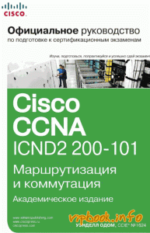

Настоящая книга относится к серии Official Cert Guide Series издательства Cisco Press. Книги этой серии являются официальным первоисточником для подготовки к экзамену, предоставляют теоретические и практические материалы, которые помогут кандидатам на сертификат Cisco Career Certification выявить свои слабые стороны, сконцентрировать усилия по изучению и повысить уверенность в себе по мере приближения дня экзамена.

Название: Официальное руководство Cisco CCNA ICND2 200-101: маршрутизация и коммутация (+ CD)
Автор: Одом Уэнделл
Издательство: Вильямс
Год: 2015
Страниц: 736
Формат: pdf, iso
Размер: 409 мб
Качество: хорошее
Язык: русский

Скачать Официальное руководство Cisco CCNA ICND2 200-101: маршрутизация и коммутация (+ CD)

http://vipbook.info/pk/st/253277-oficialnoe-rukovodstvo-cisco-ccna-icnd2-200-101-marshrutizaciya-i-kommutaciya-cd.html

